**报 名**

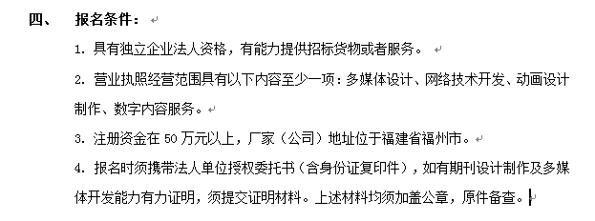

**报价部分（现场提交材料）**

* 1. 报价单（按照提供的制作清单项目报价，见附件）
  2. 依法缴纳税收的相关材料（提供投标截止时间前六个月任一个月的依法缴纳税收的凭据；或者提供依法免税的相应证明文件）
  3. 依法缴纳社会保障资金的相关材料（提供投标截止时间前六个月任一个月的依法缴纳社会保障资金的凭据；或者提供依法不需要缴纳社会保障资金的相应证明文件）
  4. 参加本次采购活动前3年内在经营活动中没有重大违法记录的书面声明
  5. 主要股东或出资人信息
  6. 近3年成交案例及同类项目案例
  7. 售后服务承诺
  8. 现场提供U盘样品

**刊物制作要求**

1. 杂志全彩印刷，双月刊，64页/期，印数2000册。配套优盘制作1000张。
2. 刊物用纸及装订制作要求：

（1）四封：200克铜版纸，覆亚光膜；

（2）内文：105克哑粉纸；

（3）装订：胶装

1. 优盘制作：容量最少4G，卡片式优盘，卡面彩色印刷杂志封面，配外壳，内容制作及刻录。
2. 期刊学术讲座视频剪辑配音制作、幻灯片设计制作。
3. 质量应符合双方认可的印刷标准。
4. 服务项目：

（1）按照中华医学会杂志排版标准进行杂志设计排版印刷；

（2）优盘多媒体内容设计制作

（3）学术讲座视频剪辑配音制作；

（4）幻灯片设计制作

1. 根据中华细胞与干细胞杂志（电子版）编辑部要求，确认定稿后4天内提交印刷品及优盘刻录印刷。
2. 售后服务保障提供多媒体技术支持及网站维护技术支持

**附件(报价单)：**

杂志全彩印刷，双月刊，64页/期

**以下为单期制作内容：**

|  |  |  |  |  |
| --- | --- | --- | --- | --- |
| **项目** | **要求** | **数量** | **单价** | **合计** |
| 杂志全彩印刷 | 内页制版，封面设计打样。  1.封面200g铜版纸纸，四色印刷，封面过哑膜。  2.内页彩色印刷105g哑粉纸。  3.胶装。 | 2000册 |  |  |
| U盘 | 容量最少4G，卡片式优盘，卡面彩色印刷杂志封面，配外壳，内容制作及刻录。 | 1000个 |  |  |
| 视频及幻灯片制作 | 期刊学术讲座视频剪辑配音制作、幻灯片设计制作。 | 1期 |  |  |